Э.Дж.Шукуров
КУЛЬТУРНАЯ ЭВОЛЮЦИЯ И ВЫЖИВАНИЕ ЧЕЛОВЕЧЕСТВА

До появления современного человека Homo sapiens на протяжении миллионов лет происходила генетическая эволюция предков человека. В этот период возникло и вымерло несколько десятков предковых видов. Отделение предков человека от приматов началось около 30 миллионов лет назад в конце Третичного периода. В общей сложности известно около 20 предковых форм (безусловно, их было больше, поскольку далеко не все формы сохранились в ископаемом состоянии до наших дней и не все найдены), появившихся в разное время в Юго-Восточной Азии, Африке, Европе (см. рис. 1).
Появление различных предковых родов и самого рода человек (Homo), а также различных видов внутри этого рода свидетельствует о генетической эволюции, которая завершилась возникновением вида человек разумный (Homo sapiens).

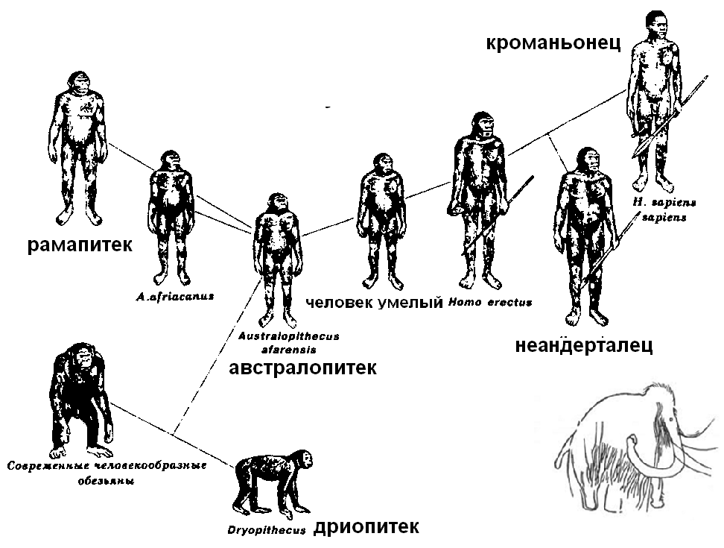
Рисунок 1. Эволюция человека.

На конечной стадии существовало одновременно два подвида человека разумного – неандерталец (150-40 тысяч лет назад) и кроманьонец, которые около 10 тыс. лет в Европе жили рядом. По своим физическим и умственным качествам неандерталец не уступал кроманьонцу. Нередко кроманьонские женщины предпочитали их своим соплеменникам. Об этом свидетельствует наличие довольно большого количества неандертальских генов в геноме современного человека, являющегося прямым потомком кроманьонца. Неандертальских генов нет в геноме негроидов, потому что неандертальцев совершенно не было в Африке.
Но именно на неандертальце прекратилась генетическая эволюция человека, что означает прекращение действия естественного отбора, формирующего физические и психические свойства живого существа, которое должно соответствовать конкретной среде обитания, в первую очередь – той естественной экосистеме, частью которой это существо является.
По чисто биологическим свойствам кроманьонец вряд ли был более приспособленным к среде обитания, нежели неандерталец. По-видимому, следует искать иные причины его выживания. Одной из причин называют неспособность неандертальца пользоваться огнем. Поэтому он особенно страдал в периоды похолодания. Однако существуют свидетельства, что в той или иной степени огнем пользовались некоторые еще более древние предки современного человека. Если даже этот фактор и играл негативную роль в судьбе неандертальца, то в сочетании с иными негативными факторами. Способность пользоваться огнем, добывать его, конечно же, великое достижение кроманьонца, но не единственное, обеспечившее его успех.
Раскрытие причин выживания наших непосредственных предков имеет не только чисто теоретический интерес. Оно актуально для видения и решения жизненно важных проблем, стоящих перед современным человечеством.
Появление кардинально нового живого существа, каким является человек, является своеобразным «экспериментом», поскольку нарушает принцип существования всех биологических видов: быть эволюционно обусловленной составной частью определенной естественной экосистемы. Начальные предковые формы появились в саванноподобных экосистемах, где соседствовали лесные, кустарниковые массивы и открытые травяные пространства, холмистая местность, реки и озера. Это определило облик и образ жизни предков человека: способность к прямохождению, освободившая передние конечности, смешанное питание. Передние конечности использовались для сбора и манипулирования объектами питания, а также – и с примитивными орудиями: палками, костями и т.п. Уже первые антропоиды начали грубо обрабатывать орудия труда, включая каменные.
Само по себе использование орудий не является привилегией предков человека. Известно немало примеров использования орудий разными видами животного мира. Мышление также довольно широко распространено у представителей дикой фауны. Только способность к использованию орудий и способность к мышлению недостаточны для того, чтобы занять в мире живых существ то особое положение, которое занял человек.
В процессе своей эволюции человеческие предки развивали относительно широкий спектр приспособлений к условиям достаточно сложной комплексной экосистемы, частью которой они являлись. Это позволяло, с одной стороны, по возможности более полно использовать ресурсы материнской экосистемы, а с другой – становиться относительно независимой от нее. Ведь разнообразие навыков и разнообразие всеядности позволяло выживать и в других экосистемах.
Все более постоянное и разнообразное применение орудий заменяло необходимость анатомического и физиологического приспособления через отбор. Отбор стал играть меньшую роль для выживания. Все большую роль стали играть организация сообщества и совершенствование механизмов накопления и передачи опыта, то есть матриц поведения, не определяемых полностью инстинктом. Социально организованные и социально контролируемые формы поведения стали во все большей степени корректировать, подчинять себе инстинкты. Первобытное сообщество стало не только механизмом передачи генетического кода, но и кода социального. Это означало неуклонное нарастание тенденций выхода из-под контроля естественного отбора.
Выход из-под действия естественного отбора и освобождение от зависимости от определенной экосистемы - это не только эпохальные события в становлении человека, но и серьезнейшая опасность для него как живого существа, поскольку такое положение нарушало важнейшие принципы существования биологических видов. Такие виды (виды, генетически обусловленное поведение которых перестало полностью определять его соответствие материнской экосистеме) обычно покидают арену жизни.
Соответствие другим видам, живой системе в целом достигалось естественным отбором – и ничем иным. И это соответствие обязательно должно достигаться каждым видом без исключения. Ведь отдельная особь, отдельный вид не являются и ни при каких обстоятельствах не могут являться носителями жизни. Да, они могут быть живыми, но только как часть объемлющей системы, слагающейся из естественных экосистем и их планетарной совокупности – биосферы. Жизнь – планетарное явление. И нельзя, просто глупо и невежественно столь сверх-сверхсложное явление сводить к существованию одного вида, пусть даже, по нашему мнению, столь совершенному, каким человек себя считает. И сам человек, и все, что им создано, включая сады, поля, населенные пункты и уж тем более – транспорт и промышленность, жизнью не являются. По факту они – анти-жизнь. Это то, что разрушает, вытесняет сферу жизни.
Происхождение человека – одна из самых сложных страниц жизни нашей планеты. И самый опасный момент в существовании самого человека. Нельзя существовать, не соответствуя миру, в котором ты находишься. В дикой природе за время с момента возникновения жизни вымерло великое множество видов, по тем или иным причинам переставших соответствовать своему природному окружению. И поскольку живая природа не может застыть в неизменности, то вся ее история – смена видов. На место переставшим соответствовать приходят другие, лучше приспособленные. Происходит смена видов и целых биологических сообществ.
В каждом виде составляющие его особи имеют индивидуальные отклонения во всех физиологических, анатомических и психологических свойствах. Это совокупность вариантов, из которых под действием естественного отбора сохраняются наиболее приспособленные , наиболее соответствующие именно тому состоянию среды, которое существует на момент отбора. Но отбор касается лишь тех свойств организма и вида, которые контролируются генами. Регулируемое наследственностью поведение и есть инстинкт.
Задача соответствовать среде своего обитания, если нет коррекции со стороны естественного отбора, может быть выполнена лишь с помощью коррекции поведения, образа жизни, не основанного на инстинкте. У человека сохранились все инстинкты древнего предка. Но эти инстинкты были успешны лишь в определенной среде, определенной экосистеме. Выход за пределы определенной экосистемы требует выработки новых неинстинктивных механизмов организации поведения и передачи наиболее успешных вариантов последующим поколениям.
Человек разумный имел несколько подвидов и, соответственно, несколько стратегий организации поведения (разумеется, речь не идет о сознательно формируемой стратегии). Все подвиды, за исключением кроманьонца, вымерли. Следует подчеркнуть, что наши прапредки жили родственными группами, каждая из которых имела свой вариант организации поведения.
По-видимому, только у кроманьонцев часть групп сумела найти адекватный вариант. И это было не только делом случая, а той их особенности, которой не было у их предшественников. Именно с появлением кроманьонцев появляются изображения. Некоторые образцы пещерной живописи тех времен поражают своей художественной выразительностью, умением передать образ дикого зверя. Изображения людей, танцующих в шкурах животных, свидетельствуют о наличии музыки и ритуалов.
У кроманьонцев появилось искусство, которое стимулировало развитие образного мышления, образное мышление, в свою очередь, создало мыслительные механизмы формирования понятий, понятийного мышления. Это стало переломным моментом в судьбе человечества. Генетическая эволюция сменилась эволюцией культурной (см. рис. 2).
Новое развитие получило речевое общение, стали развиваться его разнообразные формы. Биологические формы приспособления к среде обитания в значительной степени заместились социально обусловленными формами выработки, накопления и передачи опыта. Искусство, культура открыли путь к выживанию кроманьонца, необычайно расширив возможности человека благодаря развитию понятийного мышления. На основе понятийного мышления формировалось адекватное поведение, происходил процесс накопления, фиксации и передачи знаний.

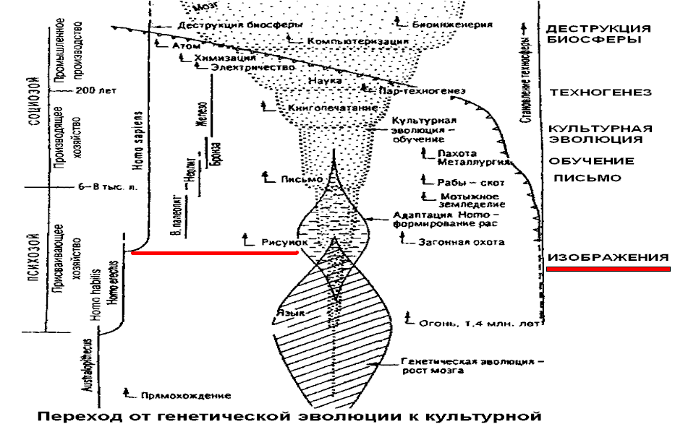
Рисунок 2. Генетическая и культурная эволюция человека.

Однако и на новом этапе происходил жесточайший отбор, который можно назвать культурным. Те сообщества, которые не смогли выработать правила поведения, регулирующие продуктивное, адекватное взаимодействие внутри сообщества, а также между сообществом и природным окружением, рано или поздно вымирали. Чаще всего – от отдаленных негативных экологических последствий. Поскольку надежных механизмов предвидения последствий своих действий не существовало, то нередко выгода, полученная «здесь и сейчас», оборачивалась катастрофой «там и потом».
Исследование генома человека показало реальное существование очень узкого круга предков у современного человечества. Несколько десятков тысяч лет назад существовала относительно небольшая группа (около 50 человек), которая стала общим предком для всех ныне живущих людей. Одновременно с этой группой в то время на планете было около 5 миллионов людей, но все они рано или поздно вымерли. Если предположить, что в то время было около 100 тысяч групп, то у человечества был всего один шанс из 100 тысяч, чтобы выжить. А чтобы выжить, следовало найти такую организацию поведения группы, которая обеспечила бы выживание в бесконечном ряду поколений. Поскольку к тому времени человек вышел из-под действия естественного отбора и уже не принадлежал какой-либо естественной экосистеме, то следовало выработать социально корректируемые, контролируемые и транслируемые предписания, регулирующие поведение, обязательные для всех членов группы.
Осмысление действительности, его адекватное представление, отбор соответствующих действительности вариантов поведения на уровне индивидов и групп стали возможными благодаря синтезу потенциальных возможностей речи и искусства в формировании понятийного аппарата – совершенно нового могущественного средства гармонизации человеческих отношений как внутри общества, так и между обществом и природой.
Поскольку не было должного опыта предвидения отдаленных последствий, то адекватная модель поведения вырабатывалась практически вслепую. Отсюда столь большое количество трагических ошибок и случайность попадания в категорию выживших. Не исключено, что, как и в случае с неандертальцем, неправильное поведение и последовавшее в итоге вымирание большинства групп так или иначе связаны с недостаточным развитием искусства, которое не только стимулирует формирование понятийного мышления, но также способствует гармонизации отношений как внутри социума, так и между социумом и внешним миром.
Поскольку культурный отбор происходил по способности группы соответствовать не только переживаемому моменту, но и относительно отдаленному будущему, которое могло кардинально измениться в негативную сторону именно из-за кажущейся «успешности» в настоящем, различные варианты коллективного поведения существовали параллельно длительное время. Возможно, временно «успешные» расширяли зону своего обитания до тех пор, пока не разражалась катастрофа несоответствия.
В итоге выжила лишь одна группа, у которой случайно сложилась схема поведения, соответствующая не только потребностям сегодняшнего дня, но и необходимости сохранить и обеспечить будущее.
Правильно построить поведение возможно лишь при учете важнейших особенностей объекта взаимодействия. Выйдя из экосистемы и оставшись один на один с природой, человек должен был получать достаточно полное представление о ней. Однако, согласно принципу дополнительности, никакое устройство не способно выявить все важнейшие свойства объекта. Для получения полной картины любого объекта (каким бы он ни был простым) должны быть получены его отображения другими, принципиально иначе устроенными устройствами.
Способ видения, восприятия действительности человеком в решающей степени определяется его языком и культурой. Однако как бы ни был совершенным любой этнический язык и какой бы ни была развитой национальная культура, они лишь определенным образом устроенный инструмент, неспособный получить исчерпывающе полную картину объекта. Нужны другие языки и культуры.
Появление уже на начальном этапе становления человечества различных языков и культур позволило ему наиболее полно и разносторонне видеть мир, а межэтническое общение стало способом объединения разных видений в более разностороннюю и полную картину действительности. Разнообразие этносов и культур – обязательное условие выживания человечества. Это инструмент постижения мира и нахождения оптимальных путей взаимодействия с ним.
В настоящее время в мире существует около 3-4 тысяч народностей. Из них наиболее многочисленны 125 народностей, и каждая имеет численность более 5 миллионов человек, а вместе они составляют около 90 % населения Земли. На заре человечества потребовалось 100 тысяч вариантов, чтобы один сумел выжить. Теперь у нас 4 тысячи вариантов в условиях, когда шансы имеют лишь около 100, причем из них довлеет лишь один, далеко не соответствующий миру.
Порождением понятийного мышления стали подсознательные механизмы, которые Г. Юнг назвал «коллективным бессознательным». Они включали в себя неосознаваемые человеком стандарты представлений, отношений, поведения, выработанные и закрепленные в ряду поколений. Это социально формирующиеся и передающиеся из поколения в поколение устойчивые стереотипы, организующие поведение и являющиеся внегенетическим дополнением к инстинктам. Важно то, что у разных этнических групп они различны, что повышает разнообразие восприятия действительности и способов реагирования на нее.
Безусловно, адекватность взаимодействия с миром зависела также от социальной организации – и история человечества знает множество вариантов – от групп, организованных по родственным связям, до тоталитарных государств с максимальной централизацией власти. Как правило, чем выше централизация власти, тем менее адекватно взаимодействие с миром. Многие древние цивилизации при всем своем могуществе оказались в этом плане несостоятельными и прекратили свое существование.
Современное человечество стремительно движется к глобальной катастрофе. Оно теряет свое этническое и культурное разнообразие, власть концентрируется в невиданных масштабах в отдельных странах и отдельных группах. Однообразное видение – путь к гибели.
Глобализация – главная тенденция современности. И в той форме, которую она принимает, неизбежно ведет ко все большему расхождению между допустимыми отклонениями и недопустимыми масштабами разрушения не только природных, но и человеческих основ существования. В большинстве стран мира нарушено допустимое соотношение между площадями естественных и антропогенных экосистем. Отнимая у дикой природы более половины территории планеты, человек делает невозможным восстановление экологического равновесия.
То, что называется научно-техническим прогрессом, на деле является разрушением человеческого общества и природы в невиданных масштабах. Собственно, за последние 2-3 века своей «победы» технизация разрушила больше, нежели се человечество за 40 тысяч лет своего существования.
В определенном смысле сохранившиеся до наших дней так называемы «дикие» племена демонстрируют несравненно большую степень соответствия среде обитания, нежели цивилизованные народы. Они десятки тысяч лет сохраняли поддерживающую их существование природу практически в первозданном состоянии, тогда как цивилизованные разрушили ее за пару сотен лет в масштабах всей планеты.
Глобализация – вытеснение. уничтожение иных культур господством европейской. При всех своих бесспорных достоинствах – она лишь один из способов постижения мира и никогда не сможет дать его полной картины, а значит, стать основой адекватного поведения человечества.
Идет стремительное вырождение этнического разнообразия, разнообразия этнических языков и культур. Между тем, этносы и традиционное знание – это не пережитки прошлого, но запас прочности человечества.
В сфере управления поведением человечества господствуют политика и экономика – самые ограниченные и бедные сферы человеческого знания, по своей природе не способные учитывать всю сложность и разнообразие мира природы и человека. Это ведет к духовному и культурному вырождению человечества, делают его неспособным соответствовать великой сложности внутреннего и внешнего мира. современные тенденции развития информационных технологий ведут к вытеснению понятийного мышления информационным. В обществе потребления господствуют ложные ценности и ориентиры.
Глобализация – примитивизация человечества, путь в никуда. И только перестройка мышления, восстановление культурного разнообразия и роли культуры как главного регулятора поведения, возрождение этнического разнообразия и подлинных духовных и эстетических ценностей сделает каждого отдельного человека и человечество в целом надежно соответствующими сложному и бесконечно разнообразному миру.
В процессе воспитания и образования новых поколений чрезмерная «механизация» мышления приводит к возврату информационного мышления, замещающего во все большей степени мышление понятийное. В сочетании с возрастанием языкового и культурного однообразия это приводит к упрощению, примитивизацией интеллектуального и духовного потенциала, который перестает соответствовать необходимости максимально разнообразного восприятия сложной природной и социальной действительности, стандартизации и распространению тупиковых форм поведения. В этих условиях особую остроту приобретает необходимость выработки механизмов формирования понятийного мышления и максимизации этнического и культурного разнообразия в восприятии и реакции на все более и более усложняющуюся современную ситуацию.
Иного пути в будущее нет.

